**Ответственность за возникновение**

**лесных пожаров**

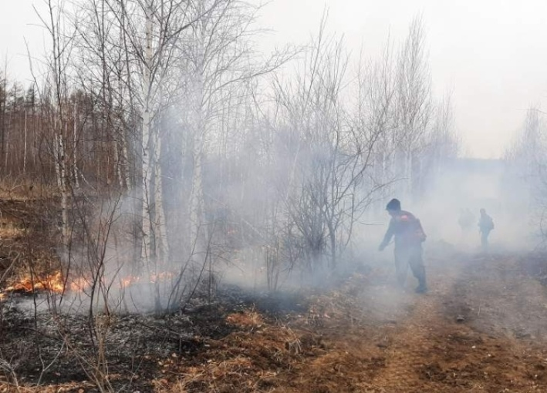**Лесные** **пожары** - это неконтроли руемое горение растительности на лесной территории. Его опасность – в быстром и стихийном распространении, с которым сложно бороться, а последствия – в длительном восстановлении флоры и фауны на той территории, где он случился, нанесении ущерба экологическому, экономическому, материальному состоянию территории региона, физическому и психологическому здоровью людей.

В зависимости от причиненного ущерба Российским законодательством установлена административная и уголовная ответственность за поджог травы и деревьев, о которой должен знать каждый гражданин.

Статья 20.4. КоАП РФ — нарушение требований пожарной безопасности. Поджог травы и сжигание мусора в необорудованных местах влечет предупреждение или наложение административного штрафа на граждан в размере от пяти тысяч до пятнадцати тысяч рублей; на должностных лиц - от двадцати тысяч до тридцати тысяч рублей; на лиц, осуществляющих предпринимательскую деятельность без образования юридического лица, - от сорока тысяч до шестидесяти тысяч рублей; на юридических лиц - от трехсот тысяч до четырехсот тысяч рублей. (в ред. Федерального [закона](https://vk.com/away.php?to=https%3A%2F%2Fwww.consultant.ru%2Fdocument%2Fcons_doc_LAW_417862%2F%23dst100022&cc_key=) от 28.05.2022 N 141-ФЗ)

Те же действия, совершенные в условиях [особого противопожарного режима](https://vk.com/away.php?to=https%3A%2F%2Fwww.consultant.ru%2Fdocument%2Fcons_doc_LAW_452707%2F2dafcc9f8f2d8b800512e96ec8914d9155752f96%2F%23dst100306&cc_key=), - влекут наложение административного штрафа на граждан в размере от десяти тысяч до двадцати тысяч рублей; на должностных лиц - от тридцати тысяч до шестидесяти тысяч рублей; на лиц, осуществляющих предпринимательскую деятельность без образования юридического лица, - от шестидесяти тысяч до восьмидесяти тысяч рублей; на юридических лиц - от четырехсот тысяч до восьмисот тысяч рублей. (в ред. Федерального [закона](https://vk.com/away.php?to=https%3A%2F%2Fwww.consultant.ru%2Fdocument%2Fcons_doc_LAW_417862%2F%23dst100024&cc_key=) от 28.05.2022 N 141-ФЗ)

Статья 8.32. КоАП РФ — нарушение правил пожарной безопасности в лесах. ч.1 Нарушение [правил](https://vk.com/away.php?to=https%3A%2F%2Fwww.consultant.ru%2Fdocument%2Fcons_doc_LAW_34661%2Fd34c0703874e1f8b317470d1781e7ed8f944a345%2F&cc_key=) пожарной безопасности в лесах - влечет предупреждение или наложение административного штрафа на граждан в размере от пятнадцати тысяч до тридцати тысяч рублей; на должностных лиц - от тридцати тысяч до пятидесяти тысяч рублей; на юридических лиц - от ста тысяч до четырехсот тысяч рублей.

ч.2 Выжигание хвороста, лесной подстилки, сухой травы и других лесных горючих материалов с нарушением требований правил пожарной безопасности на земельных участках, непосредственно примыкающих к лесам, защитным и лесным насаждениям и не отделенных противопожарной минерализованной полосой шириной не менее 0,5 метра, - влечет наложение административного штрафа на граждан в размере от тридцати тысяч до сорока тысяч рублей; на должностных лиц - от сорока тысяч до шестидесяти тысяч рублей; на юридических лиц - от трехсот тысяч до пятисот тысяч рублей.

ч.3 Нарушение правил пожарной безопасности в лесах в условиях особого противопожарного режима, режима чрезвычайной ситуации в лесах, возникшей вследствие лесных пожаров, - влечет наложение административного штрафа на граждан в размере от сорока тысяч до пятидесяти тысяч рублей; на должностных лиц - от шестидесяти тысяч до девяноста тысяч рублей; на юридических лиц - от шестисот тысяч до одного миллиона рублей.

ч.4 Нарушение правил пожарной безопасности, повлекшее возникновение лесного пожара без причинения тяжкого вреда здоровью человека, если эти действия (бездействие) не содержат признаков уголовно наказуемого [деяния](https://vk.com/away.php?to=https%3A%2F%2Fwww.consultant.ru%2Fdocument%2Fcons_doc_LAW_456582%2F798e846bf824f26c4b92ef4b26b56970e88bb79f%2F%23dst119&cc_key=), - влечет наложение административного штрафа на граждан в размере от пятидесяти тысяч до шестидесяти тысяч рублей; на должностных лиц - от ста тысяч до ста десяти тысяч рублей; на юридических лиц - от одного миллиона до двух миллионов рублей. (в ред. Федерального [закона](https://vk.com/away.php?to=https%3A%2F%2Fwww.consultant.ru%2Fdocument%2Fcons_doc_LAW_417862%2F%23dst100019&cc_key=) от 28.05.2022 N 141-ФЗ)

Статья 261 УК РФ — уничтожение или повреждение лесных насаждений.

ч.1 Уничтожение или повреждение лесных насаждений и иных насаждений в результате [неосторожного обращения](https://vk.com/away.php?to=https%3A%2F%2Fwww.consultant.ru%2Fdocument%2Fcons_doc_LAW_10699%2F541e4e4b877655c5253ff4e6cdd00d9f3df9ab80%2F&cc_key=) с огнем или иными источниками повышенной опасности, если эти деяния причинили значительный ущерб, - наказывается штрафом в размере от трехсот тысяч до пятисот тысяч рублей или в размере заработной платы или иного дохода осужденного за период от двух до трех лет, либо обязательными работами на срок до четырехсот восьмидесяти часов, либо исправительными работами на срок до двух лет, либо принудительными работами на срок до четырех лет, либо лишением свободы на тот же срок. (часть 1 в ред. Федерального [закона](https://vk.com/away.php?to=https%3A%2F%2Fwww.consultant.ru%2Fdocument%2Fcons_doc_LAW_412674%2F3d0cac60971a511280cbba229d9b6329c07731f7%2F%23dst100014&cc_key=) от 25.03.2022 N 63-ФЗ)

ч.3 Уничтожение или повреждение лесных насаждений и иных насаждений путем [поджога](https://vk.com/away.php?to=https%3A%2F%2Fwww.consultant.ru%2Fdocument%2Fcons_doc_LAW_434694%2F%23dst100053&cc_key=), иным общеопасным [способом](https://vk.com/away.php?to=https%3A%2F%2Fwww.consultant.ru%2Fdocument%2Fcons_doc_LAW_434694%2F%23dst100054&cc_key=) либо в результате загрязнения или иного негативного воздействия - наказывается штрафом в размере от пятисот тысяч до одного миллиона рублей или в размере заработной платы или иного дохода осужденного за период от трех до четырех лет либо лишением свободы на срок до восьми лет со штрафом в размере от двухсот тысяч до пятисот тысяч рублей или в размере заработной платы или иного дохода осужденного за период от восемнадцати месяцев до трех лет или без такового. (в ред. Федерального [закона](https://vk.com/away.php?to=https%3A%2F%2Fwww.consultant.ru%2Fdocument%2Fcons_doc_LAW_165850%2F3d0cac60971a511280cbba229d9b6329c07731f7%2F%23dst100033&cc_key=) от 21.07.2014 N 277-ФЗ)

ч.4 Деяния, предусмотренные [частью третьей](https://vk.com/away.php?to=https%3A%2F%2Fwww.consultant.ru%2Fdocument%2Fcons_doc_LAW_456582%2F541e4e4b877655c5253ff4e6cdd00d9f3df9ab80%2F%23dst242&cc_key=) настоящей статьи, если они причинили крупный ущерб, - наказываются штрафом в размере от одного миллиона до трех миллионов рублей или в размере заработной платы или иного дохода осужденного за период от четырех до пяти лет либо лишением свободы на срок до десяти лет со штрафом в размере от трехсот тысяч до пятисот тысяч рублей или в размере заработной платы или иного дохода осужденного за период от двух до трех лет или без такового.(в ред. Федерального [закона](https://vk.com/away.php?to=https%3A%2F%2Fwww.consultant.ru%2Fdocument%2Fcons_doc_LAW_165850%2F3d0cac60971a511280cbba229d9b6329c07731f7%2F%23dst100033&cc_key=) от 21.07.2014 N 277-ФЗ)

Следует отметить, что лицо, виновное в возникновении лесного пожара, обязано также возместить причиненный пожаром материальный ущерб.

Будьте бдительны и соблюдайте правила и требования пожарной безопасности! При обнаружении признаков пожара, сразу же сообщайте об этом через операторов сотовой связи по номеру «101», или единому номеру «112» .

Администрация Калганского

муниципального округа